**Hettich ist Top Company 2025**

**Die Hettich Gruppe erhält kununu Top Company-Siegel 2025**

**Die Arbeitgeber-Bewertungsplattform kununu zeichnet die Hettich Gruppe als Top Company 2025 aus. Grundlage für die Auszeichnung sind die unabhängigen Bewertungen der Mitarbeitenden auf der Plattform. Damit gehört Hettich zu den Unternehmen mit dem besten Arbeitsumfeld in Deutschland.**

Voraussetzung für die Auszeichnung ist ein Durchschnittswert von mindestens 3,8 Sternen über einen Zeitraum von zwölf Monaten. Dies erreichen jährlich nur rund 5 % der auf kununu vertretenen Unternehmen. Seit 2011 haben 451 Mitarbeitende die Hettich Gruppe mit durchschnittlich 4,0 von maximal möglichen 5 Sternen bewertet. Zum Vergleich: Der Durchschnitt der auf kununu vertretenen Industrieunternehmen liegt bei 3,4 Sternen. Ausgezeichnet wurde das Unternehmen insbesondere für die gute Arbeitsumgebung, Karriere & Gehalt, Vielfalt und Unternehmenskultur. Die Mitarbeitenden bringen ihre Zufriedenheit mit einer beeindruckenden Weiterempfehlungsrate von 87% innerhalb der letzten zwei Jahre zum Ausdruck.

„Wir gratulieren der Hettich Gruppe zur Qualifikation als Top Company 2025“, sagt Nina Zimmermann, CEO von kununu. „Diese Auszeichnung wird nur an fünf Prozent der Unternehmen verliehen, die auf kununu besonders positive Bewertungen erhalten haben. Sie steht für Anerkennung und Wertschätzung und sendet ein starkes Signal an Talente, die auf der Suche nach einem passenden Unternehmen sind. Zudem wirkt das Siegel nicht nur extern, sondern stärkt auch die Unternehmenskultur.“

Folgendes Bildmaterial steht im Menü „Presse“ auf **www.hettich.com** zum Download bereit:



042025_a  
Die Hettich Gruppe gehört laut kununu zu den Top-Arbeitgebern aus Deutschland. Foto: Hettich

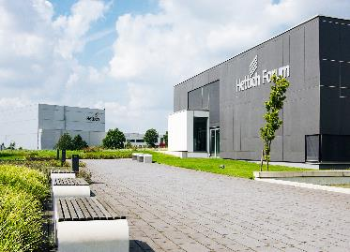

042025_b  
Die Hettich Gruppe erhält das Top Company-Siegel 2025 von kununu. Foto: Hettich

Über Hettich

Hettich wurde 1888 gegründet und gehört heute zu den weltweit größten und erfolgreichsten Herstellern von Möbelbeschlägen. Stammsitz des Familienunternehmens ist Kirchlengern im Möbelcluster Ostwestfalen. Rund 8.600 Kolleginnen und Kollegen arbeiten gemeinsam daran, unsere zukunftsfähigen Lösungen in über 100 Länder zu liefern. Die Marke Hettich steht mit ihrem Unternehmensversprechen „It's all in Hettich“ für ein umfassendes Leistungsportfolio, das sich weltweit konsequent an den Bedürfnissen der Kunden orientiert. Nachhaltiges Handeln unter sozialen, gesellschaftlichen und ökologischen Aspekten hat dabei traditionell schon immer höchste Priorität. [www.hettich.com](http://www.hettich.com)